**五、服务贡献**

**（一）支持科技创新，促进产学研深度融合**

学院坚持“教学是强院之本，科研是强院之路，学科是强院之基，人才是强院之源”的科研发展理念，以“扩大科研规模，提高科研总量，提升科研层次，增强科研实力”为导向，精心组织各项科研工作，突出培育服务地方社会发展与产业经济的优势项目，凝练产学研深度融合的发展方向，加强与地方企业、行业共建科创基地，深化科技创新工作。

1.巩固服务地方经济文化建设的研究优势。2017年，市社科规划项目创下学院立项数的最高值，60%立项占比在汕头市高校和文化事业单位中名列前位。强化对接产业发展需求的“应用型”研究方向，2017年的市科技计划项目立项数创下历史新高。市级科技计划项目成为青年教师以及科研团队凝练研究方向的试金石和试验场。学生的创新能力得到开发，自主承担的科研项目也取得重大突破，2017年，学院共获“广东大学生科技创新培育专项资金项目”立项资助经费9.5万元。

2.产学研深度融合加速发展，科技成果转化与产业化成效初显。青年科研团队科技研发与转化潜力深厚，产学研合作项目的数量和质量均取得重大突破。谢志刚老师带领团队为地方企业进行技术开发项目达15项，陈壁波老师为承担技术开发项目2项，以产学研合作带动专业建设。

3.搭建科技合作平台。学院着眼于高职院校的地方性特色，致力于打通政府、科技主管部门、高校和科研机构、地方企业行业的贯穿联动关系，积极主动地对接企业行业的科技创新需要，目前与贝多电磁公司共建研究所一个、与汕头市南粤专利商标事务所共建产学研基地一个。

**（二）注重项目培训，助力创建教育强市**

学院遵循“服务社会、促进教学、促进科研、互惠互利”的原则，积极为地方经济、文化及社会事业发展提供服务。2016-2017学年，现代教育技术中心承办汕头市中小学教师信息技术应用提升工程项目培训共52460人，包括《21世纪课堂评价》、《骨干研修课程》、《专业发展》、《信息化课堂中的合作学习》、《批判性学习》等五门课程。具体数据如下：

2016-2017学年提升工程项目培训情况

|  |  |
| --- | --- |
| **培训课程** | **人数** |
| **21世纪课堂评价** | **9550** |
| **骨干研修课程** | **85** |
| **专业发展** | **24003** |
| **信息化课堂中的合作学习** | **17953** |
| **批判性学习** | **869** |
| **总计** | **52460** |

培训注重教学创新和教学改革，运用现代教育信息化平台学习模式，采用自主学习、协同发展、交流互进的学习方式，不断进行新的教学探索和实践，鼓励受训教师将培训成果应用到课堂教学改革中，累积形成了一套具有汕头特色的项目经验和亮点，得到广大教师的认可和上级部门的肯定，总结出被全省各地培训主讲教师称为“汕头模式”的培训教学实施方法，成为培训教学创新和教学改革的成果，为助力汕头创建教育强区（市）做出贡献。

**（三）开展结对扶贫，服务美丽乡村建设**

为发挥职业院校技能优势，顺应国家国家扶贫攻坚战略要求，学院响应汕头市“百村示范、千村整治”美丽乡村建设三年大行动，立足地方科技和产业需求，发挥出汕职院在专业知识、人才物质、技术装备等方面的特长和优势，出智出资出力，为贫困村经济建设服务，建设美丽乡村。

案例15：学院帮助玉石社区开展农村人居生态环境综合整治

2017年3月以来，学院不遗余力支持挂钩联系帮扶社区，

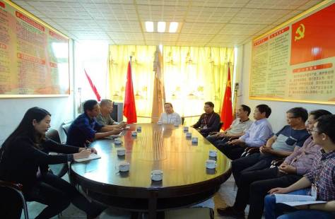

对口帮扶汕头市达濠区玉兴街道玉石社区，并按照着力开展三项整治和九项建设，按照三年大行动工作方案的要求，对照示范社区的重点建设任务，从教育服务、环境整治、村容村貌等方面全面推进扶贫建设。

**（四）加强政校合作，助推地方经济发展**

立足地方，服务地方，积极发挥学院在粤东的重要影响力，是学院办学的重要方面。近年来，学院积极配合地方发展，主动开展政校合作，全方位释放学院在教育、人才、技术、咨政等服务地方方面的功能，有效助推地方经济发展，取得了显著的成绩。

案例16：献智献策，全力服务汕头“侨梦苑”建设

2017年2月以来，学院响应汕头市号召海内外潮汕乡亲回乡投资兴业，振兴家乡的战略部署，积极参与汕头“侨梦苑”的建设。学院华侨经济文化研究所与汕头华侨试验区开展合作，并受委托参与华侨试验区撰写“侨梦苑”可行性报告和建设方案，以学院华侨经济文化研究所副所长宋金芳博士为主体的团队高质量完成任务，为汕头“侨梦苑”建设作出了应有的贡献。

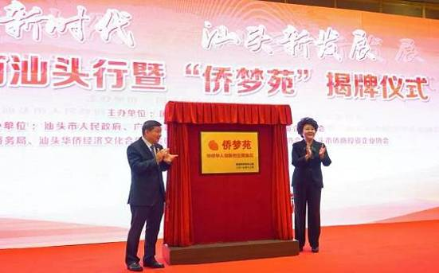

案例17：学院与濠江区签订政校企战略合作框架协议

2017年4月28日，学院与濠江区签订政校企战略合作框架协议，双方将围绕“人才·产业”发展问题，定期或不定期举行研讨活动，研究人才培养与产业发展结合对接问题，并形成合作机制；同时，双方将以为“中国制造2025”提供服务为目标，以发展智能制造产业为核心，全力为濠江区提供全方位的人才支持和智力保障。

